Общество с ограниченной ответственностью
«АВТ Кубань»
Официальный дилер HINO
www.avtmotors.ru, www.avtkuban.ru
Тел.: +7 (861) 234-2332
Моб.: +7 (989) 198-2483
E-mail: fedorenko@avtmotors.ru
Уважаемые господа!
ООО «АВТ Кубань» является официальным дилером HINO (Toyota group)
Мы предлагаем своим клиентам продажу автомобилей, гарантийное и сервисное обслуживание, продажу оригинальных запасных частей и масел.
Предлагаем Вашему вниманию самосвал Hino 700 + прицеп самосвальный 85651-11-310
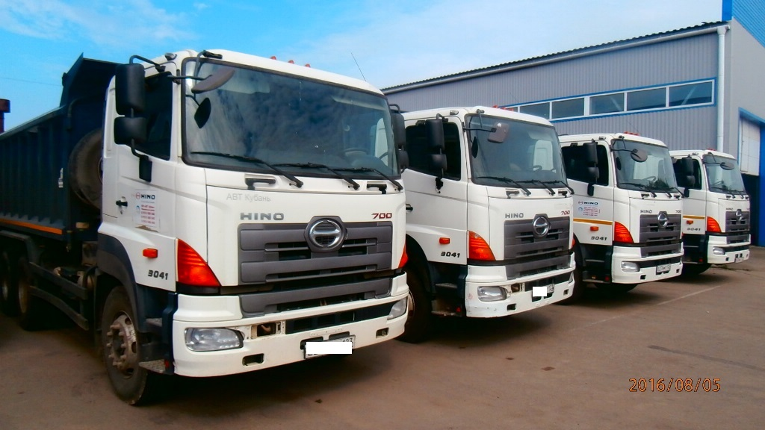

Стоимость автопоезда (самосвал + прицеп) составляет 4 600 000 руб. с учетом НДС.
2013 г.в., пробег 260-290 т. км (прицепы 210 - 240 т. км)
Покупались и обслуживались у оф. дилера Hino (заказ-наряды в наличии)
Состояние хорошее.

С основными техническими характеристиками Вы можете ознакомиться в приложении.

С уважением,
Менеджер отдела продаж
ООО «АВТ Кубань» Федоренко А.В.

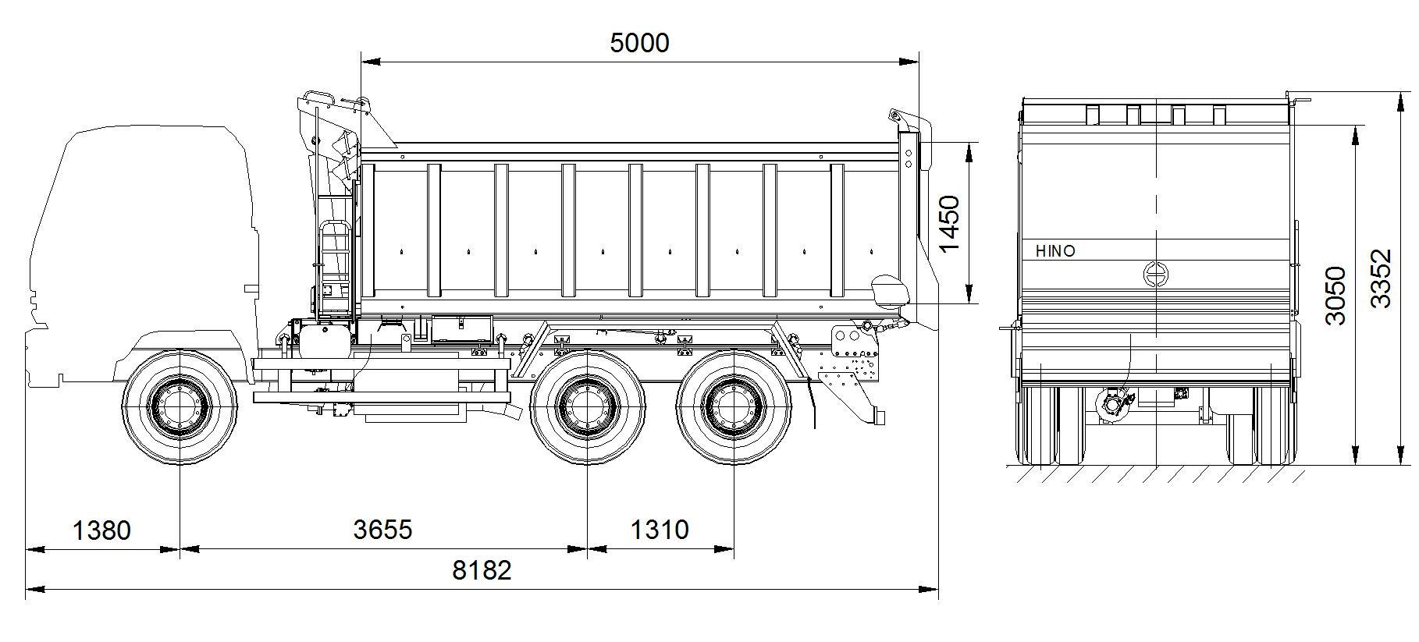

ТЕХНИЧЕСКИЕ ХАРАКТЕРИСТИКИ
Тип транспортного средства | 655191
Шасси транспортного средства | HINO 700 FS1ELVD-QPR
Габаритные размеры, мм
- длина | 8182
- ширина | 2550
- высота | 3352
База, мм | 3655+1310
Колея передних / задних колес, мм
Показатели масс:
Масса снаряженного транспортного средства, кг | 13420
Грузоподъемность | 17130
Полная масса транспортного средства, кг | 30700
- на переднюю ось | 6100
- на заднюю тележку | 24600
Самосвальная платформа:
Объем, м³ | 16.5
Угол опрокидывания платформы, град | 50
Направление разгрузки | Назад
Устройство опрокидывания кузова | гидравлическое, телескопический гидроцилиндр

Прицеп самосвальный предназначен для перевозки различных сыпучих, строительных, промышленных грузов.
Самосвальная прицепа: платформа стальная, коробчатого типа. Исполнение платформы с задней разгрузкой с верхней навеской борта.
Запоры заднего борта автоматические.
Опрокидывающее устройство прицепа гидравлическое с приводом от насоса через коробку отбора мощности тягача. Управление подъемом электропневматическое из кабины.
Список оборудования ХИНО (HINO) 700, Япония: | Стандарт
Количество сидений – | 2 (Два)
Сиденье водителя: пеноуретановая подложка, с подголовником, с подлокотниками, с поясничным упором, регулируемое в 4-х направлениях, с тканевой обивкой, с подогревом и пневматической подвеской
Пассажирское сиденье: пеноуретановая подложка, высокая спинка, тканевая моющая обивка
Ремни безопасности: 3-х точечные для водителя и пассажира | +
Стеклоподъемники электрические на двух дверях | +
Кондиционер | +
Солнцезащитный козырек/верхняя консоль со стороны водителя и пассажира | +/+
Стеклоочистители 3шт. электрические, 2 скорости работы, есть прерывистый режим. | +
Зеркала заднего вида с электрическим обогревом | +
Бордюрное зеркало, бордюрное зеркало боковое | +/+
Спальное место. | +
Лампа освещения (флуоресцентного типа) | +
Электрическая блокировка дверей | +
ПРИБОРЫ И ИНСТРУМЕНТЫ  Метрическая система измерения. | +
Спидометр, одометр, тахометр | +
Радио | +
ЭЛЕКТРИЧЕСКОЕ ОБОРУДОВАНИЕ  Бортовая сеть 24В. | +
АКБ 2×12В, последовательное соединение 170А·ч. | +
Противотуманные фары передние и задние. | +
Зуммер движения задним ходом. | +
ДОПОЛНИТЕЛЬНОЕ ОБОРУДОВАНИЕ  Коробка отбора мощности, Блокировка дифференциала полная автоматическая | +/+
Задний бампер | +
Задний буксирный крюк | +
Запасное колесо | +

ПРИЦЕП Самосвальный 85651-11-310
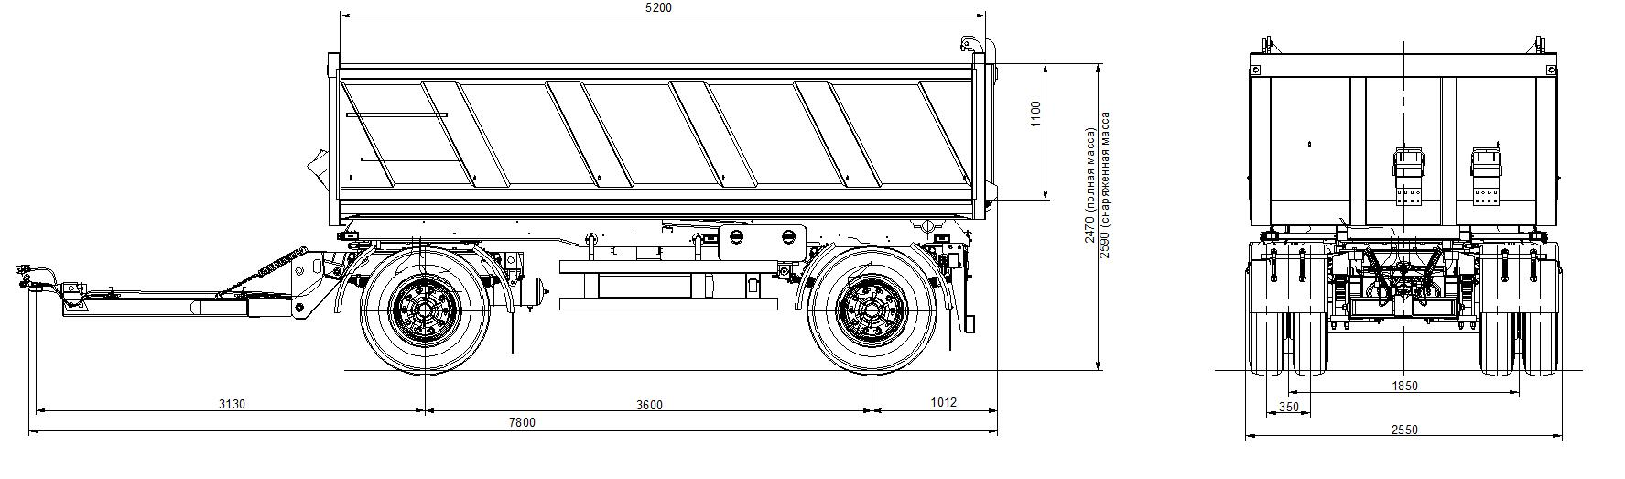
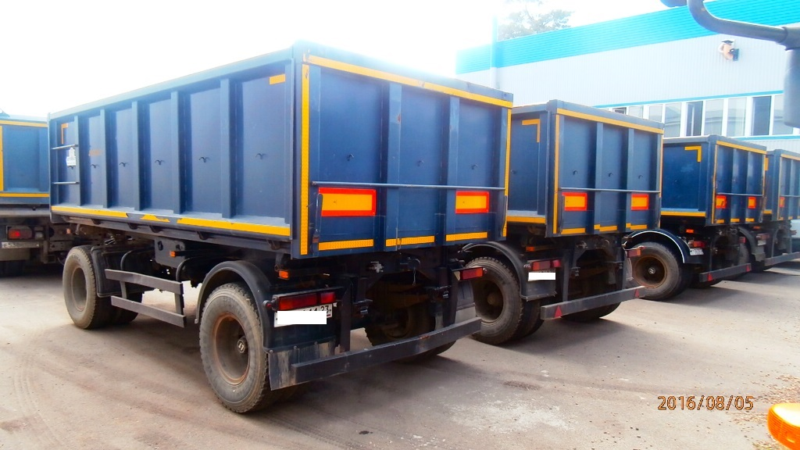
ТЕХНИЧЕСКИЕ ХАРАКТЕРИСТИКИ
Модель прицепа | 85651-11-310
Габаритные размеры, мм
- длина | 7960
- ширина | 2550
- высота | 3115
База, мм | 3600
Колея, мм | 1850
Показатели масс:
Масса снаряженного транспортного средства (с надставными бортами), кг | 5800
Грузоподъемность (с надставными бортами), кг | 15000
Полная масса транспортного средства, кг | 20800
- на переднюю ось | 10400
- на заднюю тележку | 10400
Платформа:
Объем, м³ | 12
Внутренние размеры платформы  (с надставными бортами) мм | 5200х2270х1100

Прицеп самосвальный предназначен для перевозки различных сыпучих, строительных, промышленных грузов.
Самосвальная прицепа: платформа стальная, коробчатого типа. Исполнение платформы с задней разгрузкой с верхней навеской борта.
Запоры заднего борта автоматические.
Опрокидывающее устройство прицепа гидравлическое с приводом от насоса через коробку отбора мощности тягача. Управление подъемом электропневматическое из кабины.

